UNIVERZA V LJUBLJANI
FILOZOFSKA FAKULTETA

Oddelek za arheologijo

EREHTEJON

Mentor: izr. prof. dr. B. D.

K. F.

Maj 2011

Erehtejon je bil zgrajen v drugi polovici petega stoletja pred našim štetjem, na Atenski Akropoli. Verjetno je delo arhitekta Menzikla, kipi so delo Phidiasa. Verjetno je bil posvečen grškemu heroju Erichthoniusu, nekateri menijo da je bil zgrajen v čast kralju Erechteusu. Zgrajen je iz pentejskega marmorja, delno tudi apnenca.

Celoten tempelj leži na pobočju, tako da sta zahodna in severna stran približno 3 metre nižje od južne in vzhodne strani. Glavni tempelj je bil razdeljen na dva dela, posvečen čaščenju Atene in Pozejdona Erehtejona, dvema izmed vrhovnih bogov Atike. Reliefni friz, ki verjetno predstavlja rojstvo Erehtejona je krasil zunanjost zgradbe. Zahodna stran zgradbe, z monumentalnim vhodom je skrivala oltarja Pozejdona Erehtejona, Hefajsta in heroja Butesa. Tukaj so vidne tudi tri luknje v kamnu, ki jih je povzročil Pozejdonov trident, ko se je ta sprl z Ateno. Sobana Kariatid je situirana nad grobnico Ceropsa, prvega kralja Aten.
Cella Atene Palade je v vzhodnem delu templja, ki jih zakriva šest jonskih stebrov. Tukaj je stal star arhajski kip te boginje. Predvideva se, da sta celotna notranjost najnižjega dela in vzhodno pročelje bila uporabljena kot dostop do velikega oltarja Atene Palade.
Na zahodnem delu južne fasade je Preddverje devic, ki ga sestavlja šest ženskih figur, poimenovanih Kariatide. Zato se za to preddverje uporablja tudi ime Preddverje Kariatid. Kariatide so bile ujetnice iz mesta Karije na Peloponezu. Severni del templja z jonskimi stebri gleda na mesto Atene.

Zaradi posegov, ki so poškodovali streho templja nad Kariatidami in poškodb, ki jih povzroča velika onesnaženost v Atenah so leta 1979 preselili vseh 5 Kariatid v Acropolis Museum in jih nadomestili z replikami. Leta 2007 so kipe preselili v New Acropolis Museum, kjer so razpadlo patino restavrirali, sedaj pa so na ogled v omenjenem muzeju.

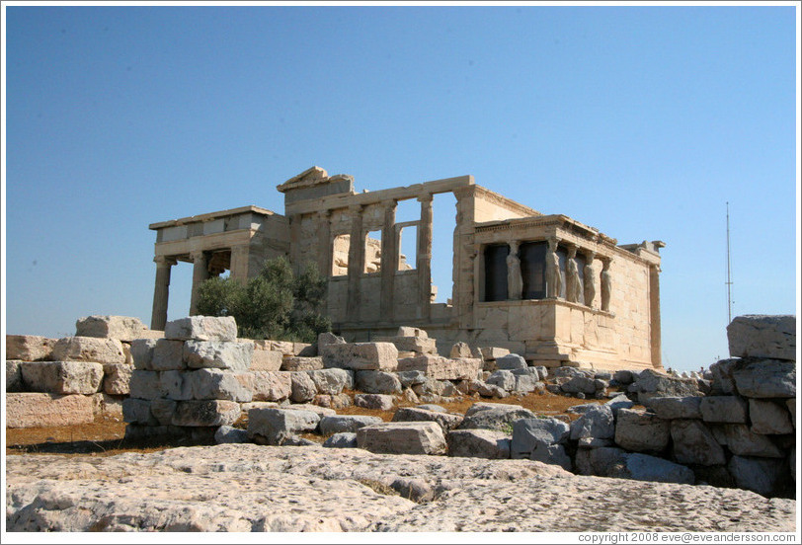

Slika 1: Erehtejon, pogled iz vzhodne strani.

Literatura o Erehtejonu:

- HILL I.T. 1953, The Ancient city of Athens
- LESK A. 2004, A diachronic examination of the Erechtheion and its reception
- STEVENS G. P., PATON J. M. 1927, The Erechtheum

